Государственное учреждение образование
«Средняя школа №44 им. Н. А. Лебедева г. Гомеля»

Открытый урок в 8 «А» классе

Решение задач по теме «Последовательное соединение проводников»

учитель физики
Мандрик Александра Сергеевна

г. Гомель, 2021
Тема урока: Решение задач по теме «Последовательное соединение проводников»
Цель урока: организовать деятельность учащихся по комплексному применению знаний (понятий: сила тока, напряжение, сопротивление), подвести учащихся к творческому переосмыслению уже известной информации о зависимости силы тока от напряжения и критическому восприятию новой; выработать с учащимися ориентировочную основу (алгоритм) решения задач на применение закона Ома для участка цепи; начать формирование умений применять выработанный алгоритм при решении задач.

Ход урока:

- Организационный момент
Оформление доски. Проверка готовности к уроку. Отметить отсутствующих.

- Повторение изученного материала
Повторим основные понятия, которые мы изучили:
- Что такое электрическая цепь?
- Что показывает сила тока в цепи?
- Что выражает Закон Ома для участка электрической цепи?
- Как обозначается сила тока? Единица измерения в СИ силы тока? Каким прибором можно измерить силу тока?
- Как обозначается напряжение? Единица измерения в СИ напряжения? Каким прибором можно измерить напряжение?
- Как обозначается сопротивление? Единица измерения в СИ сопротивления?
- Как можно рассчитать сопротивление проводника?
На прошлых урокам мы изучили последовательное соединение проводников. Напомните, что значит «последовательное»? Какие основные характеристики данного соединения?
Последовательное соединение — это такое соединение, при котором проводники (то есть потребители) имеют по одной общей точке, т.е. соединение, при котором конец первого проводника соединяют с началом второго, конец второго – с началом третьего и т.д.
- сила тока в цепи при последовательном соединении проводников в любых частях цепи одинакова: I = I₁ = I₂
- общее напряжение в цепи равно сумме напряжений на каждом участке:
U = U₁ + U₂
- С помощью закономерностей и закона Ома для участка цепи выводится формула для общего сопротивления проводников: R = R₁ + R₂.
Как найти сопротивление N последовательно соединённых одинаковых проводников? R = NR₁
Пример последовательного соединения: гирлянда.

- Основные формулы для решения задач
Закон Ома для участка электрической цепи:
$$I=\frac{U}{R}$$
Основные характеристики последовательного соединения:
$$I=I_{1}=I_{2}$$
$$U=U_{1}+U_{2}$$
$$R=R_{1}+R_{2}$$

- Решение задач
- Участок электрической цепи состоит из двух последовательно соединенных резисторов сопротивлениями R₁ =30(Ом) и R₂ =60(Ом). Сила тока во втором резисторе I₂ =1,2А. Определите напряжение на всем участке цепи.
- На участке электрической цепи последовательно соединены два резистора, сопротивления которых R₁ =40(Ом) и R₂ =10(Ом). На каком резисторе напряжение больше и во сколько раз?
- Каждая лампочка в елочной гирлянде рассчитана на напряжение U₁ =3В. Определите количество лампочек в гирлянде, если она включена в сеть напряжением U=220В. В сторону большего или меньшего значения следует округлить результат? Почему?
- Участок электрической цепи состоит из двух последовательно соединенных проводников, сопротивления которых R₁ =12(Ом) и R₂ =4(Ом), амперметра и вольтметров. Первый вольтметр показывает напряжение U₁ =18В. Определите показания амперметра и второго вольтметра.
- Участок электрической цепи состоит из трех последовательно соединенных проводников, сопротивления которых R₁ =4(Ом), R₂ =6(Ом) и R₃ =10(Ом). Определите показания амперметра и напряжения между точками A и B, если показания вольтметра U₂ =1,8В.
- Вольтметр, подключенный к лампочке, показывает напряжение 4В (рис.). Определите показания амперметра и напряжение на концах участка цепи АВ.
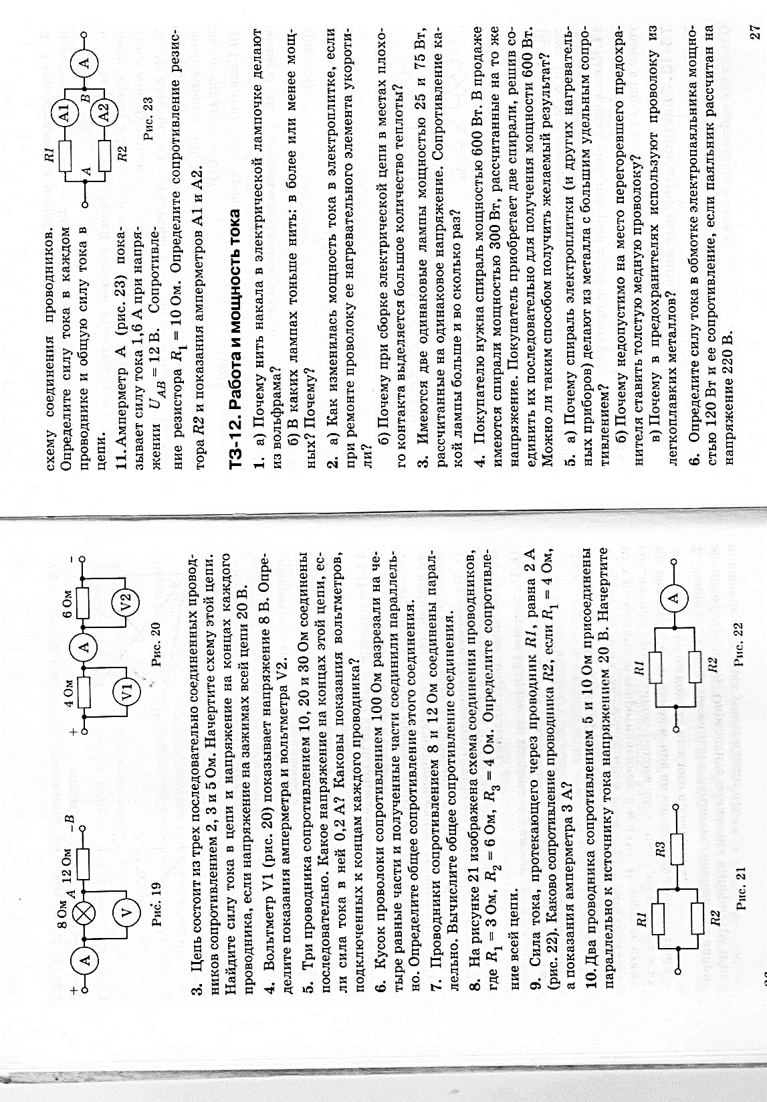
- По схеме, изображенной на рис., определите показания амперметра и общее сопротивление в электрической цепи, если R1 = 5 Ом, R2 = 3 Ом.
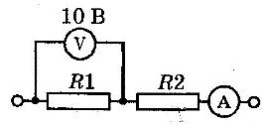
- Каковы показания амперметра и общее сопротивление электрической цепи, изображенной на рис., если R1 = 10 Ом, R2 = 2 Ом?
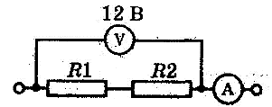
- По схеме, изображенной на рис. 21, определите показания амперметра и сопротивление R2, если R1 = 4 Ом.
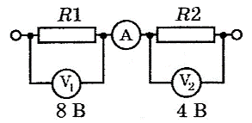

- Рефлексия. Подведение итогов
Вызванных учащихся к доске, опросить по домашнему заданию. Провести оценку знаний и умений. Выставление отметок в журнал.

- Домашнее задание
§24 Упр. 16 (4-6)

